BAB IV

HASIL DAN PEMBAHASAN

Bab ini berisikan tentang hasil dari observasi dan hasil penelitian yang akan disajikan dalam bentuk tabel beserta analisanya.

  - Lokasi Kebun Kangkung dan Air Siraman Kangkung.

Pengamatan dilapangan dilakukan terlebih dahulu untuk menentukan lokasi kebun kangkung yang akan diteliti sesuai dengan kriteria yang telah ditentukan, yaitu dekat dengan jalan raya yang banyak dilintasi kendaraan bermotor.

Lokasi-lokasi yang diamati yaitu : Kebun kangkung di Jl. Mars Utara, Jl. Rancabolang, Jl. Margacinta, Jl. Raya Bojong Soang, dan Jl. Cibaduyut (Tabel 4.1).

Tabel 4.1 Lokasi Kebun Kangkung
No | Nama Lokasi | Jarak dari Tepi Jalan ke  Batas Terluar Kebun Kangkung | Jenis Kangkung
1 | Jl. Mars Utara | ± 3 m | Kangkung darat  (Ipomea reptans. poir)
2 | Jl. Rancabolang | ± 15 m | Kangkung darat  (Ipomea reptans. poir)
3 | Jl. Margacinta | ± 6 m | Kangkung darat  (Ipomea reptans. poir)
4 | Jl. Raya Bojong Soang | ± 8 m | Kangkung air  (Ipomea aquatica)
5 | Jl. Cibaduyut | ± 4 m | Kangkung darat  (Ipomea reptans. poir)

Dari hasil pengamatan dilapangan, maka lokasi kebun kangkung yang dipilih untuk pengambilan sampel kangkung dan air siraman kangkung yaitu di Jl. Mars Utara, di Jl. Margacinta, dan di Jl. Cibaduyut. Alasan pemilihan ketiga lokasi tersebut adalah jarak dari tepi jalan ke kebun kangkung tidak memiliki perbedaan yang terlalu jauh dan jenis kangkung yang ditanam memiliki jenis kangkung yang sejenis, yaitu kangkung darat (Ipomea reptans. poir).
Lokasi kebun kangkung di Jl. Rancabolang tidak dipilih dengan alasan jarak dari tepi jalan ke kebun kangkung cukup jauh jika dibandingkan dengan lokasi-lokasi kebun kangkung yang lainnya (± 15 m). Sedangkan kebun kangkung di Jl. Raya Bojong Soang walaupun tidak dimasukkan ke dalam kelompok penelitian, tetap dilakukan pemeriksaan kadar Pb-nya, karena selain alasan jarak (± 8m) juga dikarenakan jenis kangkung yang ditanam berbeda (kangkung air). Hal ini dilakukan sebagai bahan perbandingan apakah kangkung air tercemar oleh logam berat Pb.

4.1.1 Kebun Kangkung di Jl. Mars Utara
Kebun kangkung yang berada di Jl. Mars Utara, berada di dalam komplek perumahan Margahayu Raya, di daerah Soekarno Hatta. Kebun kangkung berjarak ± 3 m dari batas terluar kebun kangkung. Kebun kangkung yang berada di Jl. Mars Utara ini berada di antara rumah-rumah penduduk, oleh karena itu sumber air yang digunakan untuk menyiram kangkung merupakan air yang berasal dari saluran pembuangan rumah tangga yang berasal dari rumah-rumah yang berada di sekitar kebun kangkung. Di sekitar lokasi kebun kangkung tidak terdapat suatu industri yang dapat menjadi sumber pencemaran (Gambar 4.1 dan Gambar 4.2).

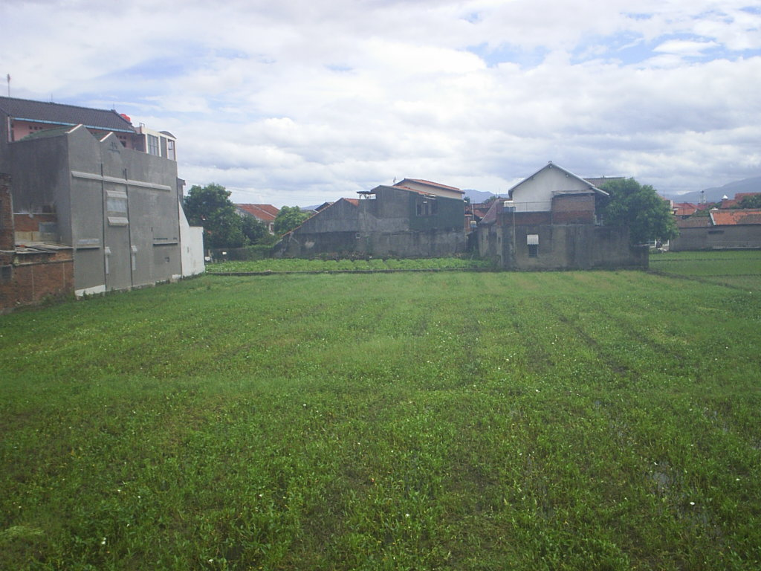

Gambar 4.1
Kebun Kangkung di Jl. Mars Utara

    - Kebun Kangkung di Jl. Margacinta
Kebun kangkung yang berada di Jl. Margacinta merupakan kebun yang berada di antara rumah-rumah penduduk, jarak dari tepi jalan ke tepi terluar kebun kangkung yaitu ± 6 m. Sumber air siraman kangkung yang digunakan berasal dari aliran sungai Cidurian dan saluran pembuangan rumah tangga dari rumah-rumah penduduk di sekitar kebun kangkung. Jl. Margacinta merupakan jalan yang memiliki aktivitas lalulintas cukup tinggi, karena Jl. Margacinta dilewati oleh berberapa rute angkutan kota (Gambar 4.3 dan Gambar 4.4).

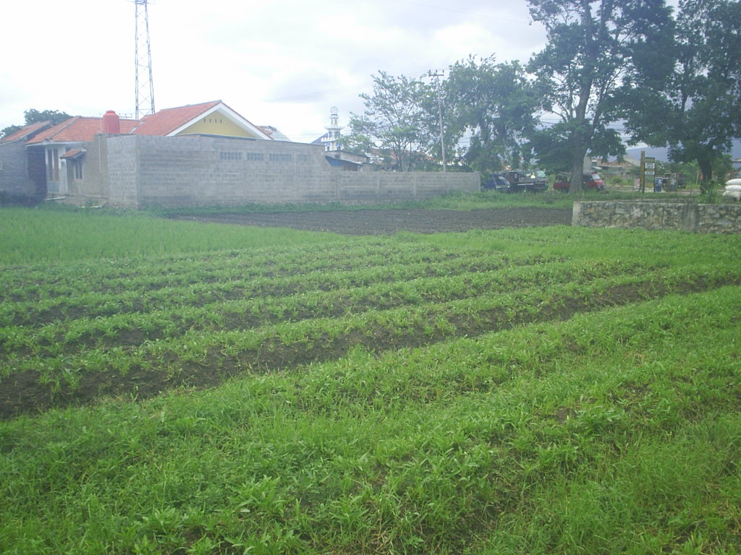

Gambar 4.3
Kebun Kangkung di Margacinta

    - Kebun Kangkung di Jl. Cibaduyut
Tepian terluar kebun kangkung di Jl. Cibaduyut berada ± 4 m dari tepi jalan yang memiliki aktivitas lalu lintas yang cukup padat, karena jalan Cibaduyut digunakan sebagai rute oleh beberapa angkutan umum. Lahan kangkung Cibaduyut berada di sekitar rumah-rumah penduduk, disamping kiri lahan kangkung terdapat Stasiun Pengisian Bahan Bakar Umum (SPBU). Sumber air siraman untuk kangkung berasal dari saluran pembuangan rumah tangga (Gambar 4.5 dan Gambar 4.6).

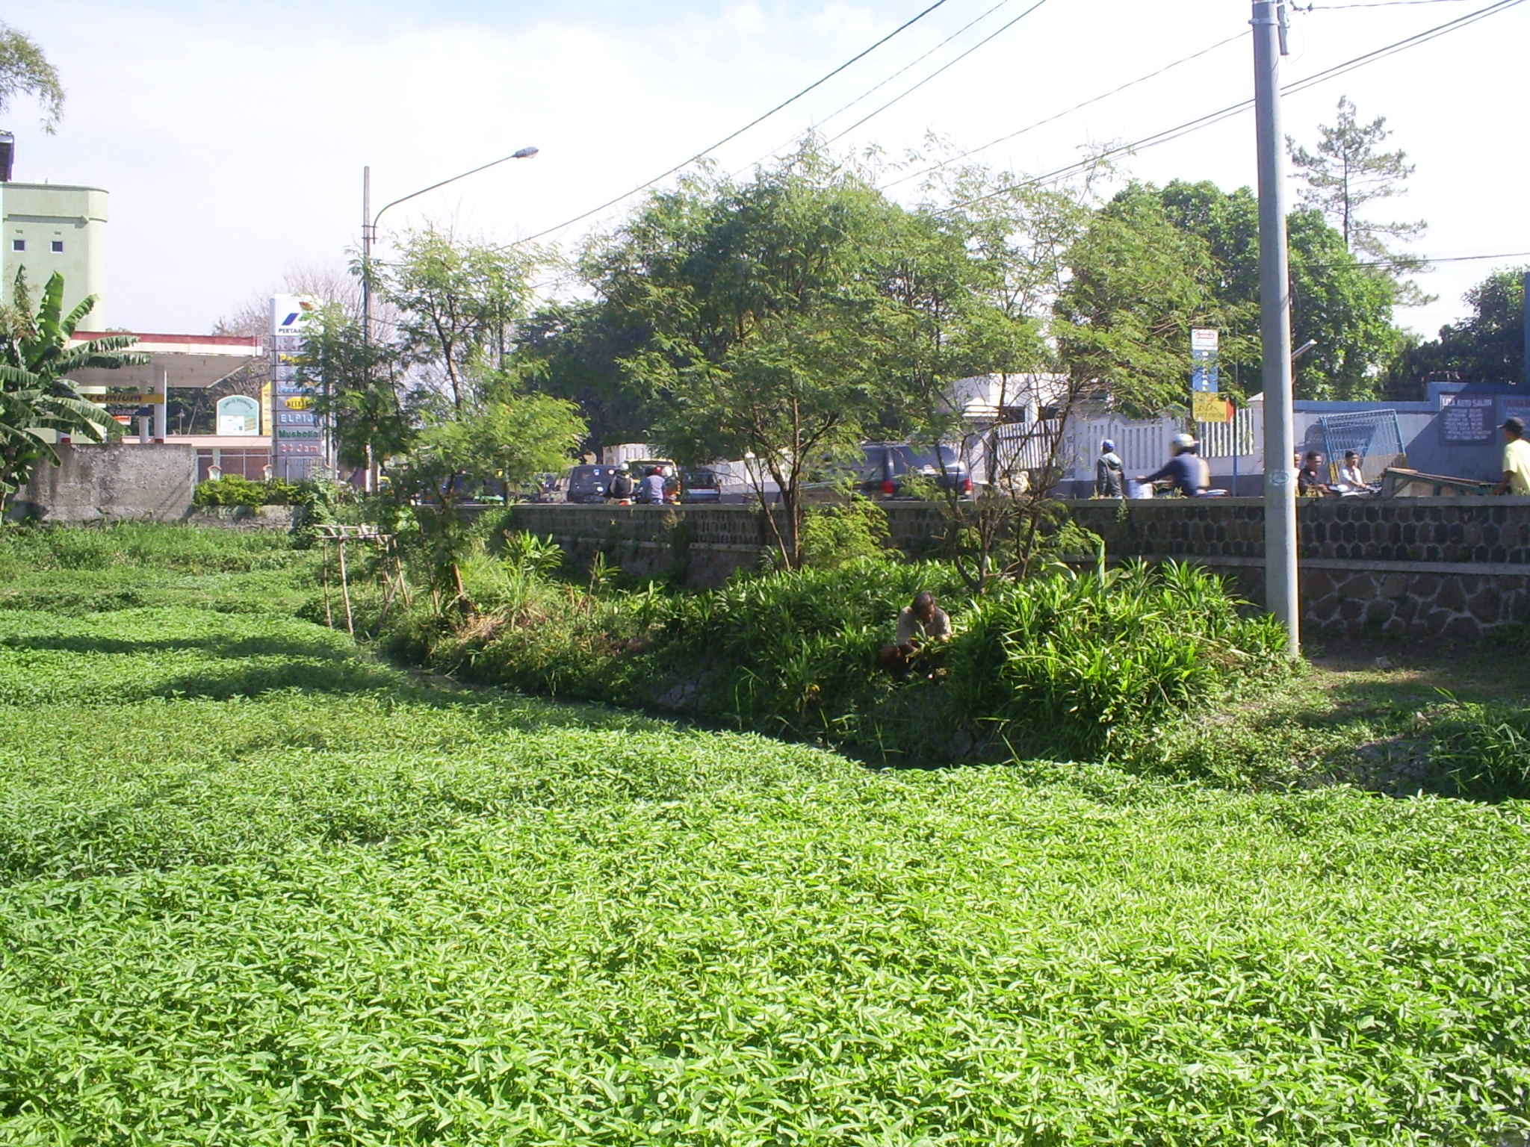

Gambar 4.5
Kebun Kangkung di Cibaduyut

  - Data Hasil Pengukuran Pb dalam Kangkung (Tahap I)
Kadar Pb dalam kangkung di lokasi Jl. Mars Utara dan Jl. Cibaduyut tidak terdeteksi sedangkan kangkung dari lokasi Jl. Margacinta kadar Pb-nya dapat terdeteksi, baik pada Uji I maupun pada Uji II. Hasil perhitungan kadar Pb dalam kangkung pada uji I di Jl. Margacinta sebesar 6,58 mg/kg, yang pengambilan sampelnya pada bulan September 2006 belum memasuki musim penghujan. Hasil Uji II kadar Pb dalam kangkung di Jl. Margacinta sebesar 4,55 mg/kg, pengambilan sampelnya dilakukan pada bulan Februari 2007 sudah memasuki musim penghujan. Kadar Pb pada Uji I lebih besar dibandingkan kadar Pb pada Uji II, karena pada Uji II sudah memasuki musim penghujan sehingga ada kemungkinan kadar Pb tercuci oleh air hujan (Tabel 4.2).

Tabel 4.2 Pengukuran Pb dalam Kangkung darat (Ipomea reptans. poir) Tahap I pada bulan September 2006 (Uji I) dan bulan Februari 2007 (Uji II)
NO | LOKASI KANGKUNG | Pb (mg/kg) |  | METODA
NO | LOKASI KANGKUNG | Uji I | Uji II | METODA
1 | Jl. Mars Utara | tt | tt | AOAC 999.10 (2000)
2 | Jl. Margacinta | 6,58 | 4,55 | AOAC 999.10 (2000)
3 | Jl. Cibaduyut | tt | tt | AOAC 999.10 (2000)
Ket : tt = tidak terdeteksi

Hasil pengukuran Pb dalam kangkung air (Ipomea aquatica) dikebun kangkung Jl. Raya Bojong Soang tidak terdeteksi.

  - Kandungan Pb dalam Kangkung di Pasar Cicadas
Pemilihan pasar Cicadas dilakukan karena Pasar Cicadas mempunyai lokasi yang cukup strategis dan mudah dijangkau dari beberapa pemukiman, sehingga ada kemungkinan banyak orang yang berbelanja di pasar Cicadas.

Pada sayuran Kangkung yang diambil dari pasar, kandungan Pb-nya tidak terdeteksi, sehingga kangkung dan genjer yang berada di pasar tradisional Cicadas masih aman untuk dikonsumsi (Tabel 4.3).

Tabel 4.3 Kandungan Pb dalam Sayuran Kangkung dan Genjer di Pasar Cicadas
NO | JENIS SAYURAN | Pb (mg/kg) | METODA
1 | Kangkung darat (Ipomea reptans. poir) | tt | AOAC 999.10 (2000)
Ket : tt = tidak terdeteksi
Penelitian sayuran kangkung di pasar sudah pernah dilakukan oleh Dewi (2000) di Denpasar terhadap Logam Berat Hg, Pb, dan Cd. Dalam penelitian yang dilakukannya didapatkan hasil bahwa kangkung yang berada di pasar tradisional di kota Denpasar sudah tercemar oleh logam berat (Pb) sebesar 2,7230 mg Kg⁻¹.

4.4 Data Hasil Pengukuran Pb dalam Air Siraman Kangkung (Tahap I)
Hasil pengukuran kadar Pb dalam air siraman kangkung pada Uji I sebesar 0,0476 mg/l sedangkan pada Uji II sebesar 0,0273 mg/l, keduanya berasal dari lokasi Jl. Margacinta. Kadar Pb dalam air siraman kangkung di Lokasi Jl. Mars Utara dan Jl. Cibaduyut hasilnya tidak terdeteksi, baik itu pada Uji I maupun pada Uji II (Tabel 4.4).

Tabel 4.4 Kandungan Pb dalam Air Siraman Kangkung pada Tahap I di bulan September 2006 (Uji I) dan bulan Februari 2007 (Uji II)
NO | LOKASI AIR SIRAMAN KANGKUNG | Pb (mg/L) |  | METODA
NO | LOKASI AIR SIRAMAN KANGKUNG | Uji I | Uji II | METODA
1 | Jl. Mars Utara | tt | tt | SNI 06-6989.8-2004
2 | Jl. Margacinta | 0,0476 | 0,0273 | SNI 06-6989.8-2004
3 | Jl. Cibaduyut | tt | tt | SNI 06-6989.8-2004
Ket : tt = tidak terdeteksi

Berdasarkan PERATURAN PEMERINTAH NOMOR 82 TAHUN 2001 TENTANG PENGELOLAAN KUALITAS AIR DAN PENGENDALIAN PENCEMARAN AIR (Anonimus, 2001), batas maksimum kadar Pb dalam air permukaan kelas III adalah 0,03 mg/l. Maka kadar Pb pada air siraman kangkung Uji Ke-1 sebesar 0,0476 mg/l sudah melampaui batas, sedangkan kadar Pb pada air siraman kangkung Uji Ke-2 sebesar 0,0273 mg/l belum melampaui batas baku mutu.

  - Data Hasil Traffic Counting (TC)
Traffic Counting dibagi menjadi 3 sesi, sesi pertama dimulai pukul 08.00 – 09.00, sesi kedua pukul 12.00 – 13.00 dan sesi ketiga pada pukul 15.00 – 16.00. Pengukuran dilakukan secara manual menggunakan Manual Counter setiap 15 menit sebanyak 3 kali. Jenis kendaraan yang dihitung hanya mobil dan motor, hal ini dilakukan karena mobil dan motor merupakan kendaraan yang banyak melintas di jalan raya dan mengeluarkan bahan pencemar termasuk Pb. Pada bulan September 2006 dilakukan TC I dan pada Bulan Februari 2007 dilakukan TC II.

4.5.1 Traffic Counting (TC) di Jl. Mars Utara.
Total kendaraan rata-rata/jam yang melewati kebun kangkung Jl. Mars Utara pada (Traffic Counting ke-1) TC I adalah 516 kendaraan rata-rata/jam. Kendaraan terbanyak yang melewati Jl. Mars Utara adalah sepeda motor yaitu sebesar 387 kendaraan rata-rata/jam (75%), mobil berbahan bakar non solar sebanyak 114 kendaraan rata-rata/jam (22%) dan mobil berbahan bakar solar sebayak 15 kendaraan rata-rata/jam (3%). Total kendaraan pada (Traffic Counting ke-2) TC II adalah 489 kendaraan rata-rata/jam. Sepeda motor merupakan kendaraan terbanyak yang melewati Jl. Mars Utara yaitu sebesar 349 kendaraan rata-rata/jam (71%), mobil berbahan bakar non solar sebanyak 123 kendaraan rata-rata/jam (25%) dan mobil berbahan bakar solar sebayak 17 kendaraan rata-rata/jam (4%) (Tabel 4.5).

Tabel 4.5 Traffic Counting ke-1&2 (TC I & TC II) di Jl. Mars Utara.
WAKTU | MOBIL  Dengan Bahan Bakar |  |  |  | MOTOR |  | TOTAL
WAKTU | NON SOLAR |  | SOLAR
WAKTU | TC I | TC II | TC I | TC II | TC I | TC II | TC I | TC II
07.00 – 08.00 | 116 | 143 | 21 | 30 | 321 | 337 | 458 | 510
12.00 – 13.00 | 92 | 101 | 16 | 9 | 313 | 269 | 421 | 379
17.00 – 18.00 | 134 | 126 | 8 | 11 | 526 | 441 | 668 | 578
Total | 342 | 370 | 45 | 50 | 1160 | 1047 | 1547 | 1467
Rata-rata/Jam | 114 | 123 | 15 | 17 | 387 | 349 | 516 | 489
Prosentase | 22% | 25% | 3% | 4% | 75% | 71% | 100% | 100%

    - Traffic Counting (TC) di Jl. Margacinta
Total kendaraan rata-rata/jam yang melewati kebun kangkung Jl. Margacinta pada (Traffic Counting ke-1) TC I adalah 2220 kendaraan rata-rata/jam. Kendaraan terbanyak adalah sepeda motor yaitu sebesar 1525 kendaraan rata-rata/jam (68%), mobil berbahan bakar non solar sebanyak 623 kendaraan rata-rata/jam (28%) dan mobil berbahan bakar solar sebayak 72 kendaraan rata-rata/jam (4%). Total kendaraan pada (Traffic Counting ke-2) TC II adalah 2119 kendaraan rata-rata/jam. Sepeda motor merupakan kendaraan terbanyak yang melewati Jl. Margacinta yaitu sebesar 1525 kendaraan rata-rata/jam (72%), mobil berbahan bakar non solar sebanyak 529 kendaraan rata-rata/jam (25%) dan mobil berbahan bakar solar sebayak 65 kendaraan rata-rata/jam (3%) (Tabel 4.6).

Tabel 4.6 Traffic Counting ke-1&2 (TC I & TC II) di Jl. Margacinta.
WAKTU | MOBIL  Dengan Bahan Bakar |  |  |  | MOTOR |  | TOTAL
WAKTU | NON SOLAR |  | SOLAR
WAKTU | TC I | TC II | TC I | TC II | TC I | TC II | TC I | TC II
07.00 – 08.00 | 661 | 522 | 69 | 54 | 1916 | 1832 | 2646 | 2408
12.00 – 13.00 | 508 | 417 | 81 | 76 | 1026 | 997 | 1615 | 1490
17.00 – 18.00 | 701 | 649 | 65 | 63 | 1634 | 1747 | 2400 | 2459
Total | 1870 | 1588 | 215 | 193 | 4576 | 4576 | 6661 | 6357
Rata-rata/Jam | 623 | 529 | 72 | 65 | 1525 | 1525 | 2220 | 2119
Prosentase | 28% | 25% | 4% | 3% | 68% | 72% | 100% | 100%

    - Traffic Counting (TC) di Jl. Cibaduyut
Total kendaraan rata-rata/jam yang melewati kebun kangkung Jl. Cibaduyut pada (Traffic Counting ke-1) TC I adalah 1633 kendaraan rata-rata/jam. Kendaraan terbanyak adalah sepeda motor yaitu sebesar 1176 kendaraan rata-rata/jam (72%), mobil berbahan bakar non solar sebanyak 343 kendaraan rata-rata/jam (21%) dan mobil berbahan bakar solar sebayak 116 kendaraan rata-rata/jam (7%). Total kendaraan pada (Traffic Counting ke-2) TC II adalah 1545 kendaraan rata-rata/jam. Sepeda motor merupakan kendaraan terbanyak yang melewati Jl. Cibaduyut yaitu sebesar 1107 kendaraan rata-rata/jam (72%), mobil berbahan bakar non solar sebanyak 328 kendaraan rata-rata/jam (21%) dan mobil berbahan bakar solar sebayak 110 kendaraan rata-rata/jam (7%) (Tabel 4.7).

Tabel 4.7 Traffic Counting ke-1&2 (TC I & TC II) di Jl. Cibaduyut
WAKTU | MOBIL  Dengan Bahan Bakar |  |  |  | MOTOR |  | TOTAL
WAKTU | NON SOLAR |  | SOLAR
WAKTU | TC I | TC II | TC I | TC II | TC I | TC II | TC I | TC II
07.00 – 08.00 | 389 | 269 | 121 | 128 | 1573 | 1380 | 2083 | 1777
12.00 – 13.00 | 293 | 313 | 135 | 87 | 622 | 924 | 1050 | 1324
17.00 – 18.00 | 346 | 401 | 93 | 115 | 1334 | 1016 | 1773 | 1532
Total | 1028 | 983 | 349 | 330 | 3529 | 3320 | 4900 | 4633
Rata-rata/Jam | 343 | 328 | 116 | 110 | 1176 | 1107 | 1633 | 1545
Prosentase | 21% | 21% | 7% | 7% | 72% | 72% | 100% | 100%

Dari traffic counting yang dilakukan di ketiga lokasi kebun kangkung, dapat dilihat bahwa hasil traffic counting rata-rata/jam terbesar terdapat pada TC I sebanyak 2220 kendaraan, yaitu lokasi kebun kangkung di Jl. Margacinta dan volume lalu lintas rata-rata/jam terbesar pada TC II sebanyak 2119 kendaraan, yaitu pada lokasi kebun kangkung di Jl. Margacinta. Sedangkan volume lalu lintas rata-rata/jam terendah pada TC I sebanyak 516 kendaraan yaitu pada lokasi kebun kangkung di Jl. Mars Utara. Volume lalu lintas rata-rata/jam terendah pada TC II, sebanyak 489 kendaraan yaitu pada lokasi Jl. Mars Utara (Gambar 4.7).

Gambar 4.7

Jumlah Kendaraan rata-rata/jam

pada TC I dan TC II di semua lokasi penelitian

Ini berarti bahwa tingginya kepadatan lalu lintas di lokasi kebun kangkung di Jl. Margacinta akan memberikan kontribusi pencemaran Pb di udara lebih besar dibandingkan dengan lokasi-lokasi penelitian lainnya.

4.6 Hasil Rekapitulasi Data yang Diperoleh
Dalam kangkung dan air siraman kangkung di lokasi Jl. Margacinta ditemukan logam Pb, baik pada Uji I maupun pada Uji II. Demikian juga hasil perhitungan volume lalu lintas rata-rata/jam pada Uji I dan Uji II di lokasi Jl. Margacinta menunjukkan nilai yang lebih besar dibandingkan dengan di lokasi Jl. Mars Utara dan Jl. Cibaduyut (Tabel 4.8).

Tabel 4.8 Data kadar Pb (dalam kangkung dan air siraman kangkung) dan volume lalu lintas pada Uji I dan Uji II
NO | NAMA LOKASI | Kadar Pb Dalam Kangkung  (mg/kg) |  | Kadar Pb Dalam Air Siraman  (mg/l) |  | Volume  Lalu Lintas  (Rata-rata/jam)
NO | NAMA LOKASI | Uji I | Uji II | Uji I | Uji II | TC I | TC II
1 | Jl. Mars Utara | tt | tt | tt | tt | 516 | 489
2 | Jl. Margacinta | 6,58 | 4,55 | 0,0476 | 0,0273 | 2220 | 2119
3 | Jl. Cibaduyut | tt | tt | tt | tt | 1633 | 1545
Ket : tt = tidak terdeteksi

Konsentrasi timbal dalam kangkung lebih besar dibandingkan konsentrasi timbal dalam air siraman. Faktor kerapatan turut memegang peranan penting dalam penyerapan unsur hara atau logam berat. Semakin rapat akar, maka kecenderungan akar untuk bersentuhan dengan tanah akan semakin besar sehingga akan lebih banyak unsur yang dapat diserap termasuk logam berat (Royyani, 2004).

Terlihat adanya kecenderungan hubungan kandungan timbal dalam air siraman dengan serapan timbal dalam tanaman kangkung. Semakin tinggi kadar Pb dalam air siraman, maka cenderung semakin tinggi pula kadar Pb yang terkandung pada tanaman kangkung (Tabel 4.8).

Kecenderungan hubungan terlihat juga pada kandungan timbal dalam air siraman dan kandungan timbal dalam kangkung dengan jumlah kendaraan. Semakin tinggi jumlah kendaraan maka semakin tinggi pula kadar Pb yang terkandung dalam tanaman kangkung maupun dalam air siraman kangkung (Tabel 4.8).

Kontaminasi Pb kemungkinan berasal dari sisa pembakaran bahan bakar kendaraan bermotor, buangan industri dan buangan domestik pada air sungai yang menjadi sumber pengairannya.

4.7 Kandungan Pb dalam Kangkung di Lokasi Jl. Margacinta pada Tahap II (Bulan Juni 2007)

Pada Tahap I di lokasi Jl. Margacinta terdeteksi tercemar logam berat Pb. Untuk selanjutnya dilakukan kembali pengukuran kadar Pb pada Tahap II yang dilakukan berdasarkan variasi jarak tanam kangkung dari pertengahan jalan (± 20 m, ± 30 m, dan ± 50 m).

4.7.1 Data Hasil Pengukuran Pb dalam Kangkung (Tahap II)
Pengukuran dilakukan pada bulan Juni 2007. Kadar Pb tertinggi (6,27 mg/kg) berasal dari kangkung yang berada ± 20 m dari pertengahan jalan dan kadar Pb terendah (4,98 mg/kg) berasal dari kangkung yang berada ± 50 m dari pertengahan jalan (Tabel 4.9).

Tabel 4.9 Kandungan Pb dalam kangkung di Margacinta pada Tahap II (Bulan Juni 2007)
NO | LOKASI | Pb (mg/kg) | METODA
1 | ± 20 m dari Pertengahan Jalan | 6.27 | AOAC 999.10 (2000)
2 | ± 30 m dari Pertengahan Jalan | 5.5 | AOAC 999.10 (2000)
3 | ± 50 m dari Pertengahan Jalan | 4.98 | AOAC 999.10 (2000)

Jarak tanam tanaman kangkung dari pertengahan jalan berpengaruh terhadap banyaknya kandungan kadar Pb yang diterima tanaman kangkung. Pada lokasi yang dekat dengan pertengahan jalan kangkung umumnya menerima Pb lebih besar dibandingkan lokasi yang jauh dari pertengahan jalan raya. Pertambahan jarak tanam dari pertengahan jalan memberikan pengaruh terhadap kandungan kadar Pb pada tanaman kangkung. Semakin jauh tanaman kangkung yang ditanam dari jalan raya semakin rendah kadar Pb yang ada dalam tanaman kangkung (Gambar 4.8).

Gambar 4.8
Jarak Tanam terhadap Kadar Pb dalam Kangkung

Penelitian yang pernah dilakukan sebelumnya oleh Raharjo (1995) di Rancabali Bandung, Ciater Subang dan Puncak Bogor mengenai pengaruh kepadatan lalu lintas terhadap konsentrasi Pb pada daun tanaman teh memperoleh hasil bahwa jarak tanam/tumbuh pohon tanaman teh yang semakin jauh dari jalan raya maka semakin rendah konsentrasi Pb yang mengendap pada daun teh. Jumlah kepadatan kendaraan bermotor yang melintasi areal perkebunan teh berhubungan kuat dengan konsentrasi pengendapan Pb pada daun tanaman teh.

    - Kandungan Pb dalam Kangkung di Pasar Kordon
Pemilihan pasar Kordon dilakukan karena pasar Kordon merupakan pasar yang paling dekat dengan kebun kangkung yang berada di lokasi Margacinta. Pada sayuran Kangkung yang diambil dari pasar Kordon, kandungan Pb-nya tidak terdeteksi sehingga kangkung yang berada di pasar tradisional Kordon masih aman untuk dikonsumsi. Salah satu kemungkinan kangkung yang berada di Pasar Kordon tidak terdeteksi adanya Pb karena sudah dicuci terlebih dahulu oleh penjualnya (Tabel 4.10).

Tabel 4.10 Data Hasil Pengukuran Pb dalam Kangkung di Pasar Kordon (bulan Juni 2007)
NO | JENIS SAYURAN | Pb (mg/kg) | METODA
1 | Kangkung I | tt | AOAC 999.10 (2000)
2 | Kangkung II | tt | AOAC 999.10 (2000)
Ket : tt = tidak terdeteksi
4.7.3 Data Hasil Pengukuran Pb dalam Air Siraman Kangkung dari Lokasi Jl. Margacinta

Hasil pengukuran kadar Pb dalam air siraman pada Tahap II (0,0492 mg/l) lebih besar dibandingkan dengan kadar Pb dalam air siraman pada Tahap I (Uji I = 0,0476 mg/l dan Uji II = 0,0273 mg/l) (Tabel 4.11).
Tabel 4.11 Kandungan Pb dalam Air Siraman Kangkung di Jl. Margacinta pada Tahap I dan Tahap II
NO | TAHAP | Pb (mg/l) | METODA
1 | I | Uji I = 0.0476  Uji II = 0.0273 | AOAC 999.10 (2000)
2 | II | 0.0492 | AOAC 999.10 (2000)

Perbedaan kadar Pb dalam air siraman pada Tahap I dan Tahap II kemungkinan dikarenakan pada Tahap II jarang terjadi hujan, sehingga tidak ada proses pengenceran pada air sungai oleh air hujan (Gambar 4.9).

Gambar 4.9
Kadar Pb dalam Air Siraman di lokasi Jl. Margacinta pada Tahap I & II

Berdasarkan PERATURAN PEMERINTAH NOMOR 82 TAHUN 2001 TENTANG PENGELOLAAN KUALITAS AIR DAN PENGENDALIAN PENCEMARAN AIR (Anonimus, 2001), batas maksimum kadar Pb dalam air permukaan kelas III adalah 0,03 mg/l. Maka kadar Pb pada air siraman kangkung sebesar 0,0492 mg/l dan 0,0476 mg/l sudah melampaui batas baku mutu.
    - Hasil Traffic Counting di Lokasi Jl. Margacinta pada Tahap II (Bulan Juni 2007)

Pada bulan September 2006 dan Februari 2007 dilakukan Traffic Counting pada hari biasa (Tahap I), tetapi Traffic Counting yang dilakukan di bulan Juni 2007 (Tahap II) dilakukan pada dua hari yang berbeda, yaitu hari biasa dan hari libur (hari Minggu).

Total kendaraan yang melintasi lokasi kebun kangkung di lokasi Jl. Margacinta pada hari biasa, sebanyak 2094 kendaraan rata-rata/jam. Mobil dengan bahan bakar Non Solar sebanyak 579 kendaraan rata-rata/jam (28%), mobil dengan bahan bakar Solar sebanyak 50 kendaraan rata-rata/jam (2%), dan Motor sebanyak 1465 kendaraan rata-rata/jam (70%). Motor merupakan kendaraan yang paling banyak melintasi kebun kangkung di Jl. Margacinta (Tabel 4.12).

Tabel 4.12 Traffic Counting (TC) di Margacinta (Hari Biasa)
WAKTU | MOBIL  Dengan Bahan Bakar |  | MOTOR | TOTAL
WAKTU | NON SOLAR | SOLAR | MOTOR | TOTAL
07.00 – 08.00 | 582 | 45 | 1469 | 2096
12.00 – 13.00 | 477 | 54 | 918 | 1449
17.00 – 18.00 | 678 | 51 | 2007 | 2736
Total | 1737 | 150 | 4394 | 6281
Rata-rata/Jam | 579 | 50 | 1465 | 2094
Prosentase | 28% | 2% | 70% | 100%

Total kendaraan yang melintasi lokasi kebun kangkung di lokasi Jl. Margacinta pada hari Minggu, sebanyak 2941 kendaraan rata-rata/jam. Mobil dengan bahan bakar Non Solar sebanyak 860 kendaraan rata-rata/jam (29%), mobil dengan bahan bakar Solar sebanyak 71 kendaraan rata-rata/jam (3%), dan Motor sebanyak 2010 kendaraan rata-rata/jam (68%). Motor merupakan kendaraan yang paling banyak melintasi kebun kangkung di Jl. Margacinta (Tabel 4.13).

Tabel 4.13 Traffic Counting (TC) di Margacinta (Hari Minggu)
WAKTU | MOBIL  Dengan Bahan Bakar |  | MOTOR | TOTAL
WAKTU | NON SOLAR | SOLAR | MOTOR | TOTAL
07.00 – 08.00 | 571 | 64 | 1777 | 2412
12.00 – 13.00 | 1145 | 78 | 2238 | 3461
17.00 – 18.00 | 865 | 71 | 2015 | 2951
Total | 2581 | 213 | 6030 | 8824
Rata-rata/Jam | 860 | 71 | 2010 | 2941
Prosentase | 29% | 3% | 68% | 100%

Hasil traffic counting (TC) pada hari biasa sebesar 2094 kendaraan rata-rata/jam dan 2941 kendaraan rata-rata/jam pada hari Minggu. Hasil TC memperlihatkan jumlah kendaraan rata-rata/jam pada hari Minggu lebih besar dibandingkan dengan hasil traffic counting rata-rata/jam pada hari biasa. Hal ini dimungkinkan karena pada hari Minggu banyak orang yang bepergian untuk berlibur. Jumlah kendaraan rata-rata/jam pada hari Minggu bisa mendekati angka 3000 kendaraan rata-rata/jam. Jika di rata-rata jumlah kendaraan pada Tahap II atau TC III (hari biasa dan hari Minggu) adalah sebesar 2517 kendaraan rata-rata/jam (Gambar 4.10).

Gambar 4.10
Kepadatan Lalu Lintas di Jl. Margacinta pada Tahap II

Hasil traffic Counting (TC) rata-rata/jam yang dilakukan pada bulan Juni 2007 (2517 kendaraan rata-rata/jam) ini lebih tinggi dibandingkan hasil TC yang dilakukan pada bulan September 2006 (2220 kendaraan rata-rata/jam) dan bulan Februari 2007 (2119 kendaraan rata-rata/jam), karena TC pada bulan Juni 2007 dilakukan pada dua hari yang berbeda (hari biasa dan hari Minggu). Pada bulan Februari 2007 jumlah kendaraan rata-rata/jam lebih rendah dibandingkan dengan bulan September 2006 dan bulan Juni 2007, hal ini dikarenakan pada bulan Februari 2007 terjadi hujan yang cukup lebat sehingga motor dan mobil yang melintas sangat sedikit (Gambar 4.11).

Gambar 4.11
Kepadatan Lalu Lintas di Jl. Margacinta pada TC I, TC II, TC III

  - Pengaruh Kepadatan Lalu Lintas Terhadap Kadar Pb dalam Kangkung di Lokasi Jl. Margacinta

Tingginya volume lalu lintas berpengaruh terhadap pencemaran Pb pada tanaman kangkung yang berada dekat dengan sarana lalu lintas yang padat di lokasi kebun kangkung Jl. Margacinta (Tabel 4.14).

Tabel 4.14 Jumlah Kendaraan dan Kadar Pb dalam Kangkung pada Tahap I
TAHAP I | Jumlah Kendaraan  (rata-rata/jam) | Kadar Pb dalam Kangkung  (mg/kg)
Uji I | 2220 | 6,58
Uji II | 2119 | 4,55

Pada Tahap I (uji I & uji II) terlihat ada kecenderungan hubungan antara jumlah kendaraan dengan kadar Pb dalam kangkung, semakin tinggi jumlah kendaraan maka semakin tinggi kadar Pb yang ada dalam kangkung (Tabel 4.14 dan Gambar 4.12)

Gambar 4.12
Kepadatan Lalulintas terhadap Kadar Pb dalam Kangkung pada Tahap I

Kadar Pb dalam kangkung pada Uji II (Tahap I) lebih kecil dibandingkan dengan Uji I (Tahap I), hal ini dikarenakan Uji II dilakukan pada musim penghujan. Hujan dapat menurunkan kadar partikel Pb yang melayang-layang di udara maupun yang menempel di permukaan daun karena tercuci oleh air hujan (Raharjo, 1995).

Jika dibandingkan jumlah kendaraan pada Tahap I pada uji I (2220 kendaraan rata-rata/jam) dengan jumlah kendaraan pada Tahap II (2517 kendaraan rata-rata/jam), jumlah kendaraan pada Tahap II lebih tinggi dibandingkan dengan jumlah kendaraan pada Tahap I, tetapi kadar Pb yang mencemari tanaman kangkung pada Tahap I uji ke-I (6,58 mg/kg) lebih besar dibandingkan Tahap II (6,27 mg/kg), hal ini dimungkinkan Pb yang berasal dari kendaraan bermotor tidak mencemari kangkung dengan jumlah yang cukup banyak karena faktor kecepatan angin. Pb yang menempel pada permukaan daun tanaman kangkung, tertiup angin sehingga kandungan Pb yang menempel pada permukaan daun tanaman kangkung menjadi lebih rendah (Royyani, 2004). Dalam penelitian ini, tidak melakukan pengukuran kecepatan angin.

  - Pengaruh Kepadatan Lalulintas Terhadap Kadar Pb dalam Air Siraman Kangkung di Lokasi Jl. Margacinta

Hasil dari Traffic Counting (TC) yang dilakukan pada bulan September 2006 (TC I), bulan Februari 2007 (TC II), dan bulan Juni 2007 (TC III), terlihat adanya hubungan jumlah kendaraan rata-rata/jam dengan kadar Pb yang ada dalam air siraman kangkung. Semakin tinggi jumlah kendaraan, semakin tinggi pula kadar Pb yang ada dalam air siraman kangkung (Gambar 4.13).

Gambar 4.13
Kepadatan Lalulintas terhadap Kadar Pb dalam Air Siraman kangkung pada Tahap I dan Tahap II

  - Pengaruh Air Siraman Pada Tanaman Kangkung di Lokasi Jl. Margacinta

Tingginya kadar Pb dalam air siraman bisa berpengaruh terhadap pencemaran Pb pada tanaman kangkung yang berada di lokasi Margacinta. Hal ini terjadi kemungkinan dikarenakan sumber air siraman untuk tanaman kangkung di lokasi Margacinta yang berasal dari Sungai Cidurian diduga telah tercemar logam berat yang berasal dari aktivitas industri.

Hasil dari Tahap I pada Uji II pada air siraman kangkung (0,0273 mg/l) lebih rendah dibandingkan dengan hasil dari Tahap I pada Uji I (0,0476 mg/l). Hal ini dimungkinkan pada saat melakukan pengambilan sampel untuk Uji II sering terjadi hujan sehingga terjadi proses pengenceran oleh air hujan (Gambar 4.14).

Gambar 4.14
Kadar Pb dalam Air Siraman terhadap Kadar Pb dalam Kangkung
Pada Tahap I (uji I & uji II)

Hasil pengukuran pada Tahap II pada air siraman kangkung (0,0492 mg/l) lebih tinggi dibandingkan pengukuran pada Tahap I (Uji II = 0,0273 mg/l dan Uji I = 0,0476 mg/l). Kadar Pb dalam kangkung pada Tahap II pada jarak ± 20 m dari pertengahan jalan (6,27 mg/kg) lebih rendah dibandingkan kadar Pb pada Tahap I Uji I (6,58 mg/kg) padahal kadar Pb dalam air siraman Tahap II cukup besar, hal ini dimungkinkan karena faktor kerapatan akar dan distribusi akar yang turut memegang peranan penting dalam penyerapan unsur hara ataupun logam berat (Gambar 4.15). Semakin rapat akar, maka kecenderungan akar untuk bersentuhan dengan tanah akan semakin besar sehingga akan lebih banyak unsur yang dapat diserap termasuk logam berat (Royyani, 2004). Dalam penelitian yang dilakukan, tidak dilakukan pengukuran kerapatan akar.

Gambar 4.15
Kadar Pb dalam Air Siraman Kangkung terhadap Kadar Pb dalam Kangkung
Pada Tahap II

Royyani (2004) pernah melakukan penelitian mengenai studi pencemaran logam berat Pb pada sayuran kangkung dan air siraman kangkung di Margaluyu Kelurahan Margacinta. Pada bulan Mei sampai Agustus 2004. Analisa Pb menggunakan metode : Pengukuran berat kering sampel sampai diperoleh bobot kering yang tetap, ekstraksi dengan menggunakan asam nitrat (HNO₃) pekat 65%, analisa logam berat pada hasil ekstraksi dengan AAS tipe Spectr AA-40 dengan Graphite Tube Atomizer seri GTA 96.

Penelitian ini sesuai dengan penelitian yang dilakukan oleh Royyani, yaitu penelitian mengenai pencemaran logam berat Pb pada sayuran kangkung dan air siraman kangkung. Hanya saja pemilihan lokasi yang dipilih berbeda dengan Royyani. Royyani mengambil sampel kangkung dan air siraman kangkung di Margaluyu bukan di Jl. Margacinta dan AAS yang digunakan oleh Royyani adalah AAS tipe Spectr AA-40 dengan Graphite Tube Atomizer seri GTA 96 sedangkan AAS yang digunakan dalam penelitian ini menggunakan GFAAS (Graphite Furnace Atomic Absorpstion Spectrophotometer) dengan merk varian type Spektra AA 200.

Hasil penelitian yang dilakukan Royyani menunjukkan bahwa kangkung di daerah Margaluyu sudah tercemar Pb yaitu sebesar 0,0717-0,1025 mg/kg. Air yang digunakan sebagai sumber pengairan di lahan kangkung di Margaluyu adalah sungai Cidurian – Margaluyu (sungai Leuwi Munding) yang juga sudah tercemar Pb sebesar 0,0408-0,0599 mg/l. Sungai ini membentang dari Desa Sekejati Kecamatan Margacinta Kota Bandung hingga muara sungai Cidurian di Citarum. Kadar Pb dalam kangkung yang ditemukan Royyani lebih rendah (0,0717-0,1025 mg/l) dari hasil penelitian yang dilakukan peneliti (4,55-6,58 mg/kg), tetapi kadar Pb dalam air siraman yang ditemukan Royyani lebih tinggi (0.0408-0,0599 mg/l) dibandingkan dengan hasil penelitian ini (0,0273-0,0492 mg/l). Ini mungkin karena lokasi kebun kangkung dan penggunaan alat yang berbeda.

Penelitian yang pernah dilakukan sebelumnya oleh Palupi (1993) di Kota Bandung mengenai pengaruh air buangan yang mengandung Chromium (Cr⁶⁺) terhadap tanaman kangkung, memperoleh hasil bahwa Chromium yang terdapat di dalam air siraman terbukti dapat diserap oleh tanaman kangkung. Semakin besar konsentrasi Chromium dalam air siraman maka semakin besar pula Chromium yang diserap oleh kangkung. Hasil penelitian yang didapatkan sesuai dengan hasil penelitian yang didapatkan oleh Palupi, bahwa semakin besar kadar Pb dalam air siraman maka semakin besar pula kadar Pb dalam kangkung.

